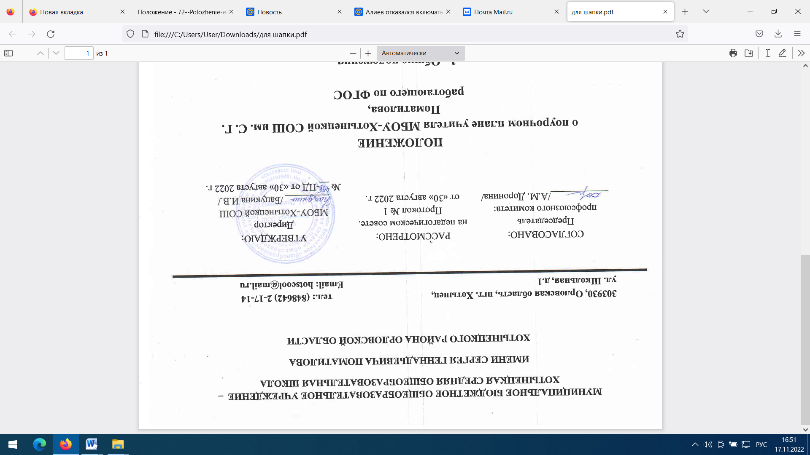

ПОЛОЖЕНИЕ

о порядке выставления оценок обучающимся

МБОУ-Хотынецкой СОШ им. С. Г. Поматилова

**1. Общие положения**

1.1. Настоящее Положение разработано в соответствии с:

• Федеральным законом от 29 декабря 2012 г. № 273-ФЗ «Об образовании в Российской Федерации»,

• Приказом Министерства образования и науки Российской Федерации от 30 августа 2013 г. № 1015 «Об утверждении Порядка организации и осуществления образовательной деятельности по основным общеобразовательным программам - образовательным программам начального общего, основного общего и среднего общего образования»,

• • Уставом МБОУ-Хотынецкой СОШ им. С. Г. Поматилова.

1.2. Положение регламентирует порядок выставления текущих оценок;

подведения итогов учебной деятельности обучающихся за учебные четверти (полугодия), учебный год; при завершении государственной итоговой аттестации за курс основного общего и среднего (полного) общего образования, а также порядок выставления итоговых оценок в аттестат об основном общем или о среднем (полном) общем образовании.

1.3. Положение нацелено свести к минимуму негативные последствия субъективного характера оценки знаний обучающихся, исключить проявления произвольного и двусмысленного подхода в оценочной сфере деятельности педагогического коллектива и способствовать дальнейшей гуманизации отношений между всеми участниками образовательного процесса.

1.4. Все педагогические работники (далее в тексте - учителя) обязаны руководствоваться в своей деятельности данным Положением.

**2. Оценка результатов обучения.**

2.1. В первых классах обучение является безоценочным.

2.2. Оценка для контроля и оценки предметных знаний, умений и навыков

начинает применяться со второго класса.

2.3. Оценка ставится по пятибалльной системе.

2.4. Обучающиеся, осваивающие образовательные предметы по индивидуальным учебным планам, аттестуются только по предметам, включённым в эти планы.

2.5. Временно обучающиеся в санаторных школах, реабилитационных общеобразовательных учреждениях аттестуются на основе итогов их аттестации в этих учебных заведениях.

2.6. Критерии выставления оценок по различным предметам за тот или иной вид устного или письменного ответа обучающегося устанавливаются нормативными документами Министерства образования и науки РФ, закрепляются в рабочих программах по общеобразовательным предметам, утвержденных директором школы.

2.7. Критерии оценивания учитель вправе разрабатывать самостоятельно с учетом требований стандарта образования.

2.8. Критерии оценивания должны быть сформулированы, открыты, известны обучающимся и их родителям (законным представителям).

2.9. Оценки, выставляемые обучающемуся, подразделяются на:

- текущие - оценки, выставляемые учителем в электронный журнал обучающемуся за текущие и контрольные виды работ, предусмотренные тематическим планом по предмету;

- четвертные - оценки, выставляемые учителем в электронный журнал по итогам учебной четверти во 2 - 9 классах;

- полугодовые - оценки, выставляемые учителем в электронный журнал по итогам учебного полугодия в 10 - 11 классах;

- годовые - оценки, выставляемые учителем в электронный журнал по итогам учебного года во 2 - 11 классах.

**3. Общие требования к выставлению текущих оценок**

3.1. Текущие ооценкивыставляются на основании критериев отметок,

представленных в рабочей программе по каждому образовательному предмету учебного плана школы.

3.2. Текущая оценка выставляется учителем в классный журнал исключительно в целях оценки ЗУН обучающегося по различным разделам учебной программы по предмету, входящему в учебный план школы.

3.3. Текущую оценку выставляет учитель, ведущий учебный предмет в данном классе, либо учитель, заменяющий отсутствующего педагога.

3.4. Учитель имеет право выставить текущую оценку за:

- устный ответ обучающегося;

- выполненное и предъявленное обучающимся письменное домашнее задание;

- письменную классную работу, выполненную в рабочей тетради и (или) в тетради на печатной основе;

- самостоятельно выполненное задание (самостоятельную работу, работу по карточке и т.п.);

- словарный диктант, математический диктант и т. п. предметные диктанты и задания;

- сообщение (реферат, доклад, презентация), подготовленное учеником;

- домашнее сочинение;

- аудирование и т.п.

3.5. Учитель обязан выставить текущую оценку за предусмотренные тематическим планированием по предмету виды контрольных (мониторинговых) работ, во время проведения которых присутствовал обучающийся, в электронный журнал. Устанавливаются следующие сроки выставления оценокв журнал за вышеперечисленные виды работ: по всем предметам учебного плана( кроме русского языка и литературы)-на следующий день после проведения контрольной или самостоятельной работы; по русскому языку и литературе - через три дня после проведения контрольной работы, сочинения, изложения.

3.6. Учителю категорически запрещается выставлять текущую оценку за:

- поведение обучающегося на уроке или на перемене;

- отсутствие у обучающегося необходимых учебных материалов;

- работу, которую обучающийся не выполнял, в связи с отсутствием на уроке, на котором эта работа проводилась;

- нарушение (неисполнение) инструкций по охране труда.

**4. Общие требования к выставлению оценок за учебную четверть (полугодие)**

4.1. Четвертную (полугодовую) оценку выставляет учитель, ведущий учебный предмет в данном классе, а в случае его отсутствия - учитель, замещающий педагога, при согласовании с заместителем директора, курирующим данное направление деятельности школы.

4.2. За две недели до окончания четверти (полугодия) учитель информирует классного руководителя о предварительных оценках.

4.3. Четвертная (полугодовая) оценки по предмету выставляется учителем в классный электронный журнал в сроки, определенные приказом директора школы.

4.4. По итогам четверти (полугодия) выставляются оценки по всем предметам учебного плана.

4.5. Для объективной аттестации обучающихся по итогам четверти необходимо не менее 3 оценок при одночасовой недельной учебной нагрузке по предмету, и не менее 5-7 оценок при учебной нагрузке два часа в неделю, 9 при трехчасовой.

4.6. Выставление оценок по предмету должно быть своевременным в течение четверти.

4.7. Четвертная оценка выставляется обучающимся со второго по девятый класс как округлённое по законам математики до целого числа среднее арифметическое текущих оценок, полученных обучающимся в период учебной четверти по данному предмету, но с учетом оценок за контрольные, практические, лабораторные и т.п. работы. Оценка за промежуточную аттестацию по данному предмету учитывается при выставлении оценки по данному предмету за 4 четверть.

4.8. Полугодовая оценка выставляется обучающимся 10-х и 11-х классов как округлённое по законам математики до целого числа среднее арифметическое текущих оценок, полученных обучающимся в период учебного полугодия по данному предмету, но с учетом оценок за контрольные, практические, лабораторные и т.п. работы. В 10 классе оценка за промежуточную аттестацию по данному предмету учитывается при выставлении оценки по данному предмету за 2 полугодие.

Оценка н/а (не аттестован) может быть выставлена только в случае отсутствия трёх текущих оценок (при учебной нагрузке по предмету один) или 5-7 текущих оценок (при учебной нагрузке два часа в неделю) и пропуска обучающимся более 75 % учебного времени.

4.9. В случае несогласия обучающихся и(или) их родителей (законных представителей) с выставленной четвертной (полугодовой) оценкой по предмету, она может быть пересмотрена. Для пересмотра четвертной (полугодовой) оценки на основании письменного заявления родителей приказом по школе создается комиссия из трех человек, которая

- проверяет правильность выставления оценки в соответствии с пп.4.9, 4.10 настоящего Положения;

- изучает обоснования учителя по поводу выставленной оценки;

-изучает обоснование родителей (законных представителей) обучающегося по поводу выставленной оценки;

- принимает одно из двух решений:

«ученику .... класса Фамилия Имя... оценку по .... предмету.... за

четверть (полугодие) / учебного года оставить без изменений»;

«ученику .... класса Фамилия Имя. оценку по .... предмету.. за

четверть (полугодие) / учебного года изменить с на ».

В случае несогласия обучающихся и (или) их родителей обучающихся (законных представителей) с обоснованием учителя выставленной оценкой по предмету родитель(законный представитель) имеет право обжаловать оценку в письменной форме. На основании заявления родителей (законных представителей) в течение 3 рабочих дней по приказу директора школы создаётся предметная комиссия в составе трёх человек, которая в форме собеседования (или проведения контрольной работы, или контрольного диктанта, или теста) в присутствии родителей (законных представителей) обучающегося определяет соответствие выставленной оценки по предмету фактическому уровню его знаний. Решение комиссия принимает в течение 3 рабочих дней, решение оформляется протоколом и является окончательным. Протокол хранится в личном деле обучающегося.

4.10. Решение комиссии оформляется протоколом и является окончательным. Протокол хранится в личном деле обучающегося.

5. Общие требования к выставлению годовых оценок во 2- 11 классах

5.1. Годовая оценка во 2-11 классах по учебным предметам учебного плана школы выставляется следующим образом: среднеарифметическая по итогам 4 четвертей, 2 полугодий, в пользу ученика. При условии успешного написания итоговых контрольных работ.

|  |  |
| --- | --- |
| среднее арифметическое | итог |
| от 2.5до 3.4 | 3 |
| от 3.5 до 4.4 | 4 |
| от 4.5 до 5 | 5 |

5.2. Оценка «2» по общеобразовательному предмету за учебный год выставляется во 2-9, если среднее арифметическое четырех оценок за 4 четверти менее 2.5, ,в 10-11 классах среднее арифметическое двух оценок менее 2.5

5.3. Оценка «н/а» по общеобразовательному предмету за учебный год выставляется:

- при наличии трех оценок н/а за четверти в течение учебного года в 2-9-х классах;

- при наличии оценок н/а за оба полугодия в 10-11-х классах;

5.4. Годовые оценки по предметам учебного плана выставляются в сроки, определенные приказом директора школы по организованному окончанию учебного года.

5.5. В случае несогласия обучающихся и их родителей с выставленной итоговой (годовой) оценкой по предмету, она может быть пересмотрена. Для пересмотра итоговой (годовой) отметки на основании письменного заявления родителей (законных представителей) обучающихся приказом по школе создается комиссия из трех человек, которая

- проверяет правильность выставления оценки в соответствии с пп.4.9, 4.10 настоящего Положения;

- изучает обоснования учителя по поводу выставленной оценки;

-изучает обоснование родителей (законных представителей) обучающегося по поводу выставленной отметки;

- принимает одно из двух решений:

«ученику .... класса Фамилия Имя. оценку по .... предмету.. за

/ учебный год оставить без изменений»;

«ученику .... класса Фамилия Имя. оценку по .... предмету.. за

/ учебный год изменить с на ».

В случае несогласия обучающихся и (или) их родителей обучающихся (законных представителей) с обоснованием учителя выставленной оценкой по предмету родитель(законный представитель) имеет право обжаловать оценкув письменной форме. На основании заявления родителей (законных представителей) в течение 3 рабочих дней по приказу директора школы создаётся предметная комиссия в составе трёх человек, которая в форме собеседования (или проведения контрольной работы, или контрольного диктанта, или теста)в присутствии родителей (законных представителей) обучающегося определяет соответствие выставленной оценки по предмету фактическому уровню его знаний. Решение комиссия принимает в течение 3 рабочих дней, решение оформляется протоколом и является окончательным. Протокол хранится хранится в личном деле обучающегося.

6. Выставление итоговых отметок в 9-х, 11-х классах.

6.1. В 9 классе в аттестат об основном общем образовании выставляются итоговые оценки по предметам, которые изучались обучающимся на ступени основного общего образования:

- в аттестат об основном общем образовании по общеобразовательным предметам, которые обучающийся сдавал в рамках государственной (итоговой) аттестации, оценка, полученная как среднее арифметическое годовой оценки и оценки, полученной на государственной (итоговой) аттестации,

- в аттестат об основном общем образовании по общеобразовательным предметам, которые обучающийся не сдавал в рамках государственной (итоговой) аттестации, итоговая оценка выставляется в соответствии с годовой оценкой по данному общеобразовательному предмету.

6.2. В 11 классе в аттестат о среднем (полном) общем образовании выпускнику, получившему удовлетворительные результаты на государственной (итоговой) аттестации по русскому языку и математике, выставляются итоговые оценки в соответствии с действующим законодательством РФ, определяющим процедуру проведения государственной (итоговой ) аттестации.